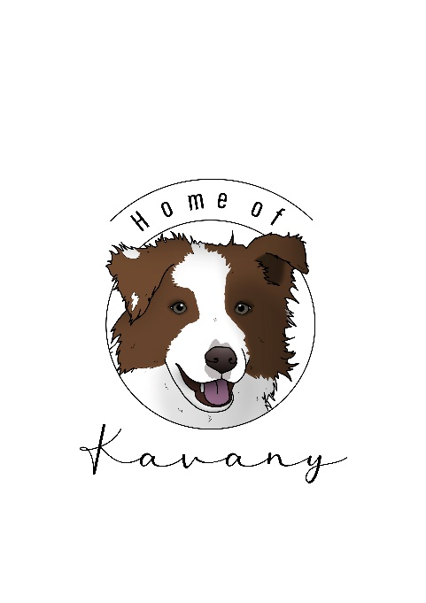
Hondenpension
Home of Kavany

Contract Volgnummer
Tussen Mevr. Kim Gadeyne, hondenpension Home of Kavany gelegen te Bescheewegestraat 10A 8610 Kortemark.
Tel 0473523606 kimgadeyne@hotmail.com
Btw BE 0830 407 793 erkenningsnummer
Hierna genoemd “ de uitbaatster” enerzijds
En
M./Mevr:
Adres:
Telnr:
Hierna genoemd “ de eigenaar” anderzijds
Is overeengekomen wat volgt:
- De eigenaar verzoekt de uitbaatster de volgende hond te logeren:
Naam: Ras:
Gebdatum: geslacht
Chipnr:
Kenmerken:

Problemen:

Wijze van voederen:
Huisvesting In Groep of afzonderlijk

Contactpersoon
Naam:
Adres:
Telnummer

- De eigenaar verklaart dat het te logeren dier gezond is en de vereiste vaccinaties heeft ontvangen. De vaccinaties mogen niet ouder zijn dan 1 jaar op het voorziene einde van het logement. Het vaccinatiebewijs zal bij het logement voorgelegd worden en blijft in het bezit van de uitbaatster tot het einde van het logement. Volgende vaccinaties zijn verplicht: de ziekte van Carré, parvovirose, hepatitis contagiosa canis, Bordetellose ( kennelhoest), Parainfluenza (Kennelhoest)
- De uitbaatster zal volgende zorgen verstrekken: Logement, eten en drinken, medische verzorging indien nodig. De bijzondere medische aandachtspunten worden duidelijk vermeld bij aanvang van het logement.
- Het tijdstip, waarop het dier wordt gebracht en gehaald, wordt op afspraak vastgelegd.
- De eigenaar kan voor het plaatsen van het dier de inrichting bezoeken. Bij het begin van het logement gaan beide partijen er dan ook van uit dat de eigenaar zich heeft vergewist van de degelijkheid van de inrichting en de voorziene verzorging. Door de ondertekening van de overeenkomst verklaart de eigenaar dat de inrichting geschikt is voor het logement van het in punt 1 genoemde dier.
- Hij ontslaat de uitbaatster van alle schuld voor eventuele problemen die bij of na een logement kunnen ontstaan tgv de aard of de infrastructuur van de inrichting.
- De prijzen van het logement worden kenbaar gemaakt bij reservatie. De prijzen zijn afhankelijk van het aantal dieren en van het feit of het eten door de eigenaar wordt geleverd.
- Bij ziekte van het dier wordt de dierenarts verwittigd. De eventuele kosten zijn ten laste van de eigenaar.
- De uitbaatster is niet verantwoordelijk voor eventuele ziekte, ongeval, dood, diefstal of ontsnapping van het dier tijdens of na het logement, tenzij dit voortvloeit uit een opzettelijke of zware fout in hoofde van de uitbaatster tijdens het logement. In geval van bewezen opzettelijke of zware fout blijft de schadevergoeding beperkt tot de vergoeding van de medische kosten en/of waarde van het dier. Met uitsluiting van elke morele schadevergoeding, en is ze in ieder geval begrensd op 25 maal de logementsprijs zonder voedsel voor het dier voor één nacht.
- De uitbaatster vrijwaart de eigenaar voor elke schade die het dier tijdens de duur van het logement zou berokkenen aan derden, aan de uitbaatster of aan de inrichting.
- Voor elk verblijf dient de eigenaar te reserveren. Dit kan telefonisch of via mail. Voor elk verblijf langer dan 5 dagen moet een voorschot van 10% van de voorziene kostprijs betaald worden binnen de 10 dagen na reservatie, zoniet is de reservatie ongeldig. Het restbedrag wordt betaald bij afhaling van het dier.
- Bij laattijdige anulaties (minder dan 1 week voor het verblijf) of no shows zal het volledige bedrag van het logement aangerekend worden.

- Bij het niet afhalen van het dier op de voorziene datum wordt het dier maximum 21 kalenderdagen na het voorziene einde verzorgt. Zeven dagen na het afgesproken einde van het verblijf wordt de eigenaar per aangetekend schrijven verwittigd. Veertien dagen na het afgesproken einde van het verblijf wordt klacht neergelegd bij de politie. Na eenentwintig dagen wordt het dier overgebracht naar een dierenasiel. Alle bijkomende kosten zijn ten laste van de eigenaar verhoogt met 30 euro per dag vanaf het verlopen van de normale voorziene logementstermijn.
- Dit contract is van toepassing bij de ondertekening ervan en gedurende de dagen, waarop het dier bij ons al verblijven.
- Indien een dierenarts moet worden geraadpleegd
* Mag de dierenarts van de uitbater gebeld worden
* Moet mijn dierenarts gecontacteerd worden
Naam:
Adres:
Telnummer:

Datum aankomst:
Datum Vertrek:
Prijs per dag:
Aantal dagen:
Suplement voeding:
Subtotaal:
Voorschot:
Totaal:

Opgemaakt te Kortemark in 2 exemplaren op
Elke partij verklaart een exemplaar te hebben ontvangen
De uitbaatster De eigenaar

